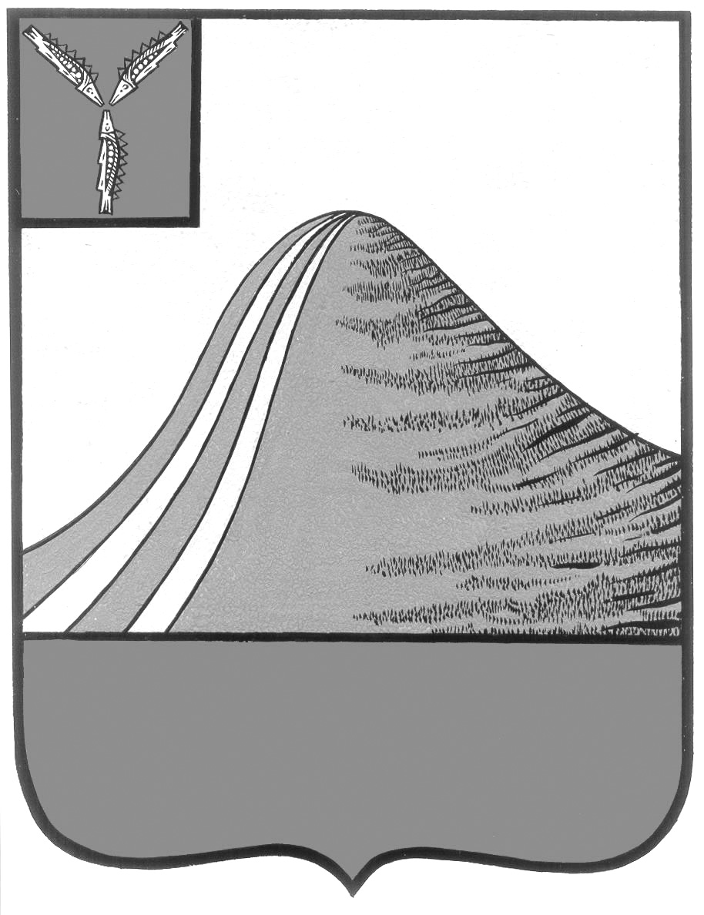
АДМИНИСТРАЦИЯ ЛЫСОГОРСКОГО МУНИЦИПАЛЬНОГО РАЙОНА
САРАТОВСКОЙ ОБЛАСТИ

П О С Т А Н О В Л Е Н И Е

от 21 декабря 2018 года № 624

р.п.Лысые Горы

Об утверждении административного регламента предоставления муниципальной услуги «Выдача разрешения на снос, обрезку, посадку зеленых насаждения на территории Лысогорского муниципального района»

В соответствии с Федеральным законом от 27 июля 2010 г. N 210-ФЗ "Об организации предоставления государственных и муниципальных услуг" и постановлением Правительства Саратовской области от 26 августа 2011 г. N 458-П "О порядке разработки и утверждения административных регламентов исполнения государственных функций и административных регламентов предоставления государственных услуг, а также административных регламентов осуществления муниципального контроля" администрация Лысогорского муниципального района ПОСТАНОВЛЯЕТ:
1. Утвердить административный регламент предоставления муниципальной услуги «Выдача разрешения на снос, обрезку, пересадку зеленых насаждений на территории Лысогорского муниципального района» согласно приложению.
2. Разместить настоящее постановление на официальном сайте администрации Лысогорского муниципального района.
3. Контроль за исполнением настоящего постановления возложить на первого заместителя главы администрации Лысогорского муниципального района Куторова Э.А.

Глава Лысогорского
муниципального района С.А. Девличаров

Приложение к постановлению
администрации Лысогорского
муниципального района
от №

АДМИНИСТРАТИВНЫЙ РЕГЛАМЕНТ ПРЕДОСТАВЛЕНИЯ МУНИЦИПАЛЬНОЙ УСЛУГИ "ВЫДАЧА РАЗРЕШЕНИЯ
НА СНОС, ОБРЕЗКУ, ПЕРЕСАДКУ ЗЕЛЕНЫХ НАСАЖДЕНИЙ НА ТЕРРИТОРИИ ЛЫСОГОРСКОГО МУНИЦИПАЛЬНОГО РАЙОНА

1. Общие положения

1.1. Административный регламент (далее - регламент) предоставления муниципальной услуги "Выдача разрешения на снос, обрезку, пересадку зеленых насаждений на территории Лысогорского муниципального района " устанавливает порядок и стандарт предоставления муниципальной услуги по выдаче разрешений на снос, обрезку, пересадку зеленых насаждений на территории Лысогорского муниципального района.

2. Стандарт предоставления муниципальной услуги

2.1. Наименование муниципальной услуги.
Наименование муниципальной услуги - "Выдача разрешения на снос, обрезку, пересадку зеленых насаждений на территории Лысогорского муниципального района " (далее - муниципальная услуга).
Заявителями на предоставление муниципальной услуги являются юридические и физические лица (далее - заявитель), имеющие намерение осуществить снос, обрезку, пересадку зеленых насаждений.
От имени заявителя могут выступать его уполномоченные представители.
2.2. Наименование органа, предоставляющего муниципальную услугу.
Муниципальная услуга предоставляется администрацией Лысогорского муниципального района в лице отдела по развитию инфраструктуры муниципального района администрации Лысогорского муниципального района (далее - Отдел) через комиссию по контролю за сохранением и созданием зеленых насаждений на территории Лысогорского муниципального района (далее - Комиссия).
Отдел располагается по адресу для направления документов и обращений:
412860, Саратовская область, Лысогорский район, пл.50 лет Октября, д.3.
Электронная почта – abbant-45@yandex.ru .
Справочные телефоны: (84551) 2-10-34, 2-10-74; факс: (84551) 2-10-34.
График работы Отдела:
понедельник - пятница - с 8.00 до 17.00;
перерыв с 13.00 до 14.00;
выходные дни - суббота, воскресенье.
2.3. Результатом предоставления муниципальной услуги является выдача разрешения на снос, обрезку, пересадку зеленых насаждений.
2.4. Максимальный срок предоставления муниципальной услуги не должен превышать 30 дней.
2.5. Правовые основания для предоставления муниципальной услуги.
Предоставление муниципальной услуги осуществляется в соответствии со следующими нормативными правовыми актами:
- Федеральным законом от 27 июля 2010 г. N 210-ФЗ "Об организации предоставления государственных и муниципальных услуг" (первоначальный текст опубликован в издании "Российская газета" от 30 июля 2010 г. N 168);
- Федеральным законом от 24 ноября 1995 г. N 181-ФЗ "О социальной защите инвалидов в Российской Федерации" (первоначальный текст опубликован в издании "Собрание законодательства Российской Федерации" от 27 ноября 1995 г. N 48);
- Постановлением администрации Лысогорского муниципального района от 17.02.2017 №64 «Об утверждении проекта внесения изменений в правила землепользования и застройки муниципальных образований Лысогорского муниципального района»;
- решением Собрания Лысогорского муниципального района 30 ноября 2018 года № 34/192 "О Положении о создании, развитии и сохранении зеленых насаждений на территории Лысогорского муниципального района";
- постановлением администрации Лысогорского муниципального района от 3 декабря 2018 г. N 568 "О сохранении и создании зеленых насаждений на территории Лысогорского муниципального района".
2.6. Исчерпывающий перечень документов, необходимых для предоставления муниципальной услуги.
2.6.1. Заявление о сносе, обрезке, пересадке зеленых насаждений (далее - заявление), оформленное согласно приложению N 1 к регламенту.
2.6.2. Акт обследования зеленых насаждений, составленный специализированной организацией, который должен содержать следующую информацию: дата составления акта, ФИО заинтересованного лица, юридический адрес заинтересованного лица (местонахождение), адрес (местонахождение) обследуемых зеленых насаждений, описание зеленых насаждений, должность, ФИО, подпись специалиста, проводившего обследование зеленых насаждений, печать специализированной организации (при наличии печати). Специализированные организации - юридические лица и индивидуальные предприниматели, осуществляющие уставную и профессиональную деятельность в области декоративного садоводства, закладки, обработки, содержания садов, парков и других зеленых насаждений (виды деятельности 01.12.2 и 01.41.2 по ОКВЭД ОК 029-2001).
2.6.3. Правоустанавливающий документ на земельный участок (в случае сноса, обрезки, пересадки зеленых насаждений на земельном участке, принадлежащем заявителю).
2.6.4. Разрешение на строительство (в случае сноса, обрезки, пересадки зеленых насаждений на земельном участке, предоставленном для строительства).

2.6.5. Протокол общего собрания собственников помещений в многоквартирном доме (в случае сноса, обрезки, пересадки зеленых насаждений на земельном участке, на котором расположен данный дом).
2.7. Заинтересованное лицо вправе приобщить к заявлению дополнительные документы, подтверждающие необходимость (целесообразность) сноса, обрезки, пересадки зеленых насаждений.
2.8. Заявитель вправе не представлять документы, предусмотренные пунктами 2.6.3, 2.6.4 регламента, самостоятельно. Документы, предусмотренные пунктами 2.6.3, 2.6.4, запрашиваются секретарем комиссии в органах, в распоряжении которых находятся указанные документы, в случае если они не были представлены заявителем самостоятельно;
2.9. Исчерпывающий перечень оснований для отказа в приеме документов, необходимых для предоставления муниципальной услуги.
Основанием для отказа в приеме документов является непредставление или представление не в полном объеме документов, предусмотренных п. 2.6 регламента, обязанность по представлению которых возложена на заявителя.
2.10. Исчерпывающий перечень оснований для отказа в предоставлении муниципальной услуги.
Основанием для отказа в предоставлении муниципальной услуги является:
- поступление в комиссию ответа на межведомственный запрос, свидетельствующего об отсутствии документа и (или) информации, если соответствующий документ не представлен заявителем самостоятельно;
- принятие комиссией решения об отказе в предоставлении разрешения на снос, обрезку, пересадку зеленых насаждений.
2.11. Размер платы, взимаемой с заявителя при предоставлении муниципальной услуги.
Муниципальная услуга предоставляется безвозмездно.
2.12. Максимальный срок ожидания в очереди при подаче заявления о предоставлении муниципальной услуги и при получении результата предоставления муниципальной услуги.
Время ожидания в очереди при подаче заявления на предоставление муниципальной услуги и при получении результата предоставления муниципальной услуги не должно превышать 15 минут.
2.13. Срок регистрации заявления о предоставлении муниципальной услуги.
Максимальный срок регистрации заявления о предоставлении муниципальной услуги составляет один день.
2.14. Требования к помещениям, в которых предоставляется муниципальная услуга, к залу ожидания, местам для заполнения заявлений о предоставлении муниципальной услуги, информационным стендам с образцами их заполнения и перечнем документов, необходимых для предоставления муниципальной услуги.
Помещение для приема заявителей оборудуется информационными табличками с указанием номера кабинета и названия отдела. Таблички на дверях или стенах устанавливаются таким образом, чтобы при открытой двери таблички были видны и читаемы.
Помещение, где располагается секретарь комиссии, оснащается:
- противопожарной системой и средствами пожаротушения;
- системой оповещения о возникновении чрезвычайной ситуации;
- средствами оказания первой медицинской помощи.
Выход и вход из помещений оборудуются соответствующими указателями.
На стендах размещается следующая информация:
- полное наименование и месторасположение отдела, комиссии, телефоны, график работы, фамилии, имена, отчества и должности специалистов, осуществляющих прием и консультирование заинтересованных лиц;
- извлечения из нормативных правовых актов, содержащих нормы, регулирующие деятельность по предоставлению услуги;
- извлечения из текста регламента (процедуры предоставления муниципальной услуги в текстовом виде);
- перечень и формы документов, необходимых для предоставления муниципальной услуги;
- порядок обжалования действий (бездействия) и решений должностных лиц, осуществляемых и принимаемых при предоставлении муниципальной услуги;
- перечень специализированных организаций, осуществляющих обследование зеленых насаждений.
Тексты информационных материалов печатаются удобным для чтения шрифтом, без исправлений, наиболее важные места выделяются полужирным начертанием либо подчеркиваются.
Информация об административных процедурах предоставления муниципальной услуги должна быть четкой, достоверной, полной.
Для заявителей, являющихся инвалидами, создаются условия, обеспечивающие доступность муниципальной услуги:
- вход в помещение, где располагается секретарь комиссии, оборудуется кнопкой вызова специалиста, пандусами, позволяющими обеспечить беспрепятственный доступ и передвижение по помещениям инвалидов, включая инвалидов, использующих кресла-коляски;
- инвалидам оказывается содействие со стороны специалистов комиссии (при необходимости) при входе, выходе и перемещении по помещению, приеме и выдаче документов;
- инвалидам оказывается необходимая помощь специалистами комиссии, связанная с разъяснением в доступной для них форме порядка предоставления муниципальной услуги, оформлением необходимых для предоставления муниципальной услуги документов;
- обеспечивается допуск в помещение, где располагается секретарь, сурдопереводчика, тифлосурдопереводчика, а также иного лица, владеющего жестовым языком, собаки-проводника при наличии документа, подтверждающего ее специальное обучение, выданного в установленной форме;
- инвалидам оказывается специалистами комиссии иная необходимая помощь в преодолении барьеров, мешающих получению ими услуги наравне с другими лицами.
2.15. Кабинет приема заявителей оборудуется информационными табличками (вывесками) с указанием:
- номера кабинета;
- фамилии, имени, отчества ответственного работника;
- графика работы секретаря комиссии.
Для приема документов и консультации секретарь комиссии находится на первом этаже.
Текст административного регламента размещается на официальном сайте администрации Лысогорского муниципального района по адресу: http://adm.lysyegory.ru/, на едином портале государственных и муниципальных услуг - www.gosuslugi.ru и на стендах в здании администрации Лысогорского муниципального района.

3. Состав, последовательность и сроки выполнения административных процедур, требования к порядку их выполнения

3.1. Предоставление муниципальной услуги включает в себя следующие административные процедуры:
- прием и регистрация документов;
- подготовка документов на заседание комиссии;
- принятие решения о предоставлении (об отказе в предоставлении) разрешения на снос, обрезку, пересадку зеленых насаждений;
- выдача разрешения на снос, обрезку, пересадку зеленых насаждений, уведомления об отказе в предоставлении разрешения на снос, обрезку, пересадку зеленых насаждений заявителю.
3.2. Прием и регистрация документов.
3.2.1. Основанием для начала исполнения административной процедуры является обращение заявителя в комиссию с документами, предусмотренными п. 2.6 регламента.
3.2.2. Секретарь комиссии (далее - секретарь) при поступлении документов обязан:
- проверить документы на их соответствие перечню, предусмотренному п. 2.6 регламента;
- в случае наличия оснований для отказа в приеме документов, с учетом п. 2.8 регламента, отказать заявителю в приеме документов;
- в случае отсутствия оснований для отказа в приеме документов зарегистрировать заявление;
- подготовить и направить межведомственный запрос о наличии или отсутствии документа и (или) информации в случае непредставления документов, предусмотренных подпунктами 2.6.3, 2.6.4 регламента, заявителем самостоятельно.
3.2.3. Заявление регистрируется секретарем в день поступления в журнале регистрации поступающих документов.
В журнал регистрации поступающих документов вносятся следующие сведения:
- входящий регистрационный номер;
- дата регистрации письма;
- данные о заявителе;
- краткое содержание заявления.
3.2.4. После регистрации заявления секретарь ставит отметку о принятии документов к рассмотрению на копии заявления с проставлением даты и регистрационного номера, которая возвращается заявителю.
3.2.5. Максимальный срок исполнения данной административной процедуры составляет один день с момента поступления документов секретарю.
3.3. Подготовка документов на заседание комиссии.
3.3.1. Основанием для начала исполнения административной процедуры является зарегистрированное секретарем заявление и полученный ответ на межведомственный запрос.
3.3.2. В случае наличия оснований для отказа в предоставлении муниципальной услуги секретарь подготавливает уведомление об отказе в предоставлении разрешения на снос, обрезку, пересадку зеленых насаждений, которое представляется на подпись Главе Лысогорского муниципального района.
3.3.3. В случае отсутствия оснований для отказа в предоставлении муниципальной услуги секретарь подготавливает документы на заседание комиссии и направляет их на рассмотрение председателю комиссии.
3.3.4. Председатель комиссии в течение дня рассматривает полученные документы и назначает дату заседания комиссии.
3.3.5. Максимальный срок исполнения данной административной процедуры составляет 8 дней со дня регистрации заявления.
3.4. Принятие решения о предоставлении (об отказе в предоставлении) разрешения на снос, обрезку, пересадку зеленых насаждений.
3.4.1. Основанием для начала исполнения административной процедуры является назначение председателем комиссии даты заседания комиссии.
3.4.2. В течение одного дня со дня назначения председателем комиссии даты заседания комиссии секретарь оповещает членов комиссии о дне заседания.
3.4.3. Решение комиссии оформляется протоколом, на основании которого секретарь оформляет проект разрешения на снос, обрезку, пересадку зеленых насаждений либо проект уведомления об отказе в предоставлении разрешения на снос, обрезку, пересадку зеленых насаждений. Решение комиссии принимается в соответствии с Положением о создании, развитии и сохранении зеленых насаждений на территории Лысогорского муниципального района, принятым решением Собрания от 30.11.2018 г. № 34/192. Порядком предоставления разрешения на снос, обрезку, пересадку зеленых насаждений, согласования дендропланов, видового состава и возраста высаживаемых деревьев и кустарников при компенсационном озеленении, утвержденным постановлением администрации Лысогорского муниципального района от 3 декабря 2018 г. № 568.
3.4.4. Разрешение на снос, обрезку, пересадку зеленых насаждений оформляется по форме согласно приложению N 4 к постановлению администрации Лысогорского муниципального района 3 декабря 2018 г. № 568 "О сохранении и создании зеленых насаждений на территории Лысогорского муниципального района ".
3.4.5. Секретарь направляет протокол и оформленный проект разрешения на снос, обрезку, пересадку зеленых насаждений или проект уведомления об отказе в предоставлении разрешения на снос, обрезку, пересадку зеленых насаждений главе Лысогорского муниципального района.
3.4.6. Разрешение на снос, обрезку, пересадку зеленых насаждений утверждается главой Лысогорского муниципального района.
3.4.7. Подписанное главой Лысогорского муниципального района разрешение на снос, обрезку, пересадку зеленых насаждений является принятым решением о предоставлении разрешения на снос, обрезку, пересадку зеленых насаждений.
3.4.8. Подписанное главой Лысогорского муниципального района уведомление об отказе в предоставлении разрешения на снос, обрезку, пересадку зеленых насаждений, подготовленное секретарем в соответствии с п. 3.3.2 регламента, является принятым решением об отказе в предоставлении муниципальной услуги.
3.4.9. Максимальный срок исполнения данной административной процедуры составляет 17 дней со дня назначения председателем комиссии даты заседания комиссии.
3.5. Выдача разрешения на снос, обрезку, пересадку зеленых насаждений либо уведомления об отказе в предоставлении разрешения на снос, обрезку, пересадку зеленых насаждений.
3.5.1. Основанием для начала исполнения административной процедуры является получение секретарем подписанного главой Лысогорского муниципального района разрешения на снос, обрезку, пересадку зеленых насаждений или уведомления об отказе в предоставлении разрешения на снос, обрезку, пересадку зеленых насаждений.
3.5.2. Секретарь информирует по телефону заявителя о необходимости получения разрешения на снос, обрезку, пересадку зеленых насаждений либо уведомления об отказе в предоставлении разрешения на снос, обрезку, пересадку зеленых насаждений в течение двух дней.
3.5.3. Секретарь вносит сведения о предоставлении разрешения на снос, обрезку, пересадку зеленых насаждений либо об отказе в предоставлении разрешения на снос, обрезку, пересадку зеленых насаждений в журнал выданных документов.
3.5.4. Разрешение на снос, обрезку, пересадку зеленых насаждений либо уведомление об отказе в предоставлении разрешения на снос, обрезку, пересадку зеленых насаждений выдается секретарем прибывшему заявителю в течение двух дней с момента его уведомления о необходимости в получении документов.
3.5.5. В случае если заявитель в течение двух дней не прибыл за документами, разрешение на снос, обрезку, пересадку зеленых насаждений либо уведомление об отказе в предоставлении разрешения на снос, обрезку, пересадку зеленых насаждений направляется заявителю по почте.

3.6. Максимальный срок исполнения данной административной процедуры составляет четыре дня со дня подписания главой Лысогорского муниципального района разрешения на снос, обрезку, пересадку зеленых насаждений либо уведомления об отказе в предоставлении разрешения на снос, обрезку, пересадку зеленых насаждений.

4. Формы контроля за исполнением
административного регламента

4.1. Текущий контроль за соблюдением последовательности действий, определенных административными процедурами по предоставлению муниципальной услуги, осуществляется первым заместителем главы администрации Лысогорского муниципального района.
4.2. Контроль за полнотой и качеством исполнения муниципальной услуги включает в себя проведение проверок, выявление и устранение нарушений прав заявителей, рассмотрение, принятие решений и подготовку ответов на обращение заявителей, содержащих жалобы на решения, действия (бездействие) должностных лиц отдела.
4.3. По результатам осуществления текущего контроля при наличии оснований, предусмотренных действующим законодательством Российской Федерации, осуществляется привлечение виновных лиц к ответственности в соответствии с законодательством Российской Федерации.

5. Досудебный (внесудебный) порядок обжалования решений
и действий (бездействия) органа, предоставляющего
муниципальную услугу, а также должностных лиц,
муниципальных служащих

Обжалование заявителем решений и действий (бездействия) органа, предоставляющего муниципальную услугу, должностного лица органа, предоставляющего муниципальную услугу, либо муниципального служащего в досудебном (внесудебном) порядке осуществляется в порядке, предусмотренном Федеральным законом от 27 июля 2010 г. N 210-ФЗ "Об организации предоставления государственных и муниципальных услуг".

Глава Лысогорского
муниципального района С.А. Девличаров

Приложение N 1
к регламенту

Форма заявления

Председателю комиссии по
контролю за сохранением и
созданием зеленых насаждений
на территории Лысогорского
муниципального района
_______________________________
_______________________________
(фамилия, имя, отчество)

Заявитель
_______________________________
_______________________________
(ФИО, адрес регистрации,
телефон - для физических лиц;
наименование организации, ИНН,
юридический адрес, телефон -
для юридических лиц)
_______________________________
_______________________________
_______________________________

ЗАЯВЛЕНИЕ
Прошу выдать
__________________________________________________________________
разрешение на снос, обрезку, пересадку зеленых насаждений
____________________________________________________________________________________________________________________________________
на земельном участке по адресу:
____________________________________________________________________________________________________________________________________
(город, улица, место)
в количестве (штук) __________________________________

Разрешение необходимо в связи с __________________________________________________________________
__________________________________________________________________
_________________________________________________________________
__________________________________________________________________
__________________________________________________________________

Заявитель: ______________________________________________________

Приложение N 2
к регламенту

ПЕРЕЧЕНЬ
ТЕРРИТОРИЙ, ЗАНИМАЕМЫХ ЗЕЛЕНЫМИ НАСАЖДЕНИЯМИ, РАСПОЛОЖЕННЫМИ НА ТЕРРИТОРИИ ЛЫСОГОРСКОГО МУНИЦИПАЛЬНОГО РАЙОНА

1. Перечень территорий, занимаемых зелеными насаждениями, содержание которых осуществляет администрация Лысогорского муниципального района:

все озелененные территории Лысогорского муниципального района за исключением насаждений, находящихся на земельных участках, принадлежащих гражданам и юридическим лицам на праве частной собственности и не имеющих ограничений по использованию зеленых насаждений.

